与新旅程来电
雷克萨斯电管家，服务更到家
广 告 主：丰田汽车（中国）投资有限公司
所属行业：汽车行业
执行时间：2022.07.15-07.30
参选类别：跨媒体整合类
营销背景
同心抗疫，全力守“沪”，疫情下的上海，艰难与温情并存。
2022年的上海之春，经历了一场艰难却也励志的抗疫大考。
随着上海疫情的逐渐好转，人们紧张多时的精神终于可以舒缓一下。
针对上海疫情的特殊性，传播中更需要从情感入手带动关注、销售、生活等各层面的考虑。
营销目标
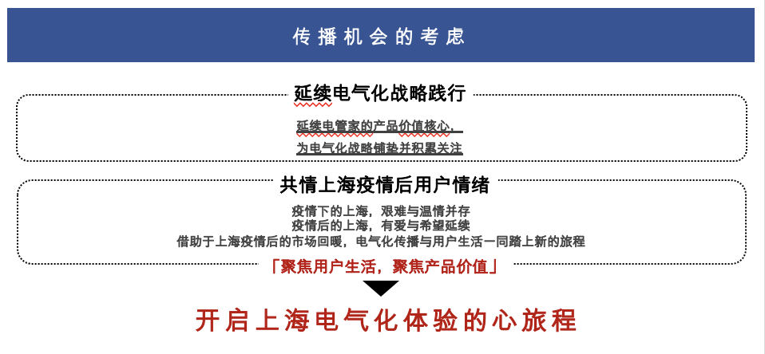
策略与创意
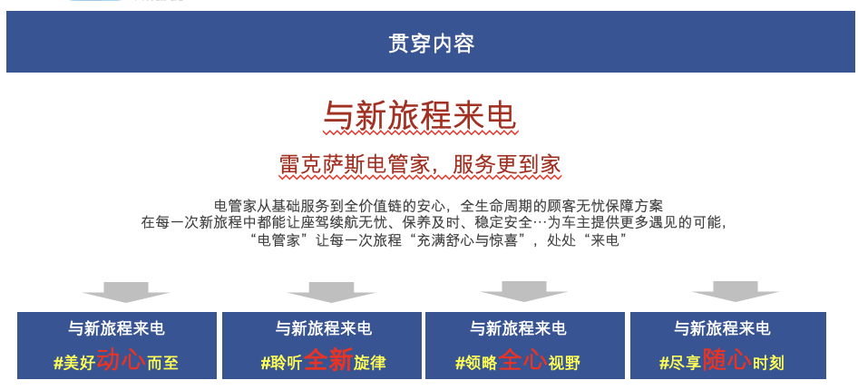
执行过程/媒体表现
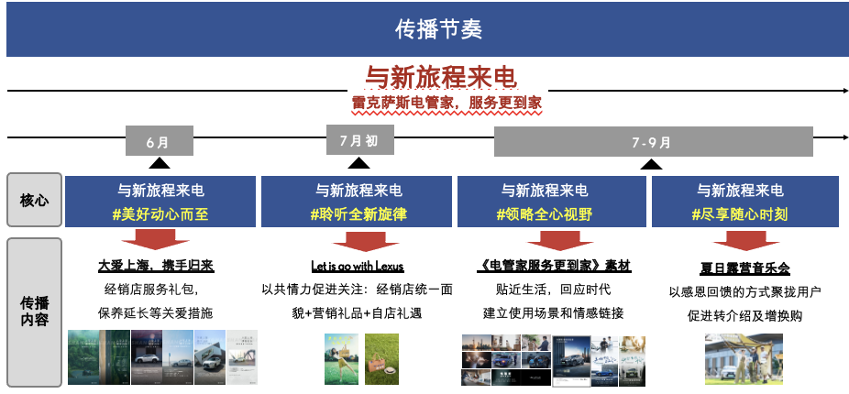
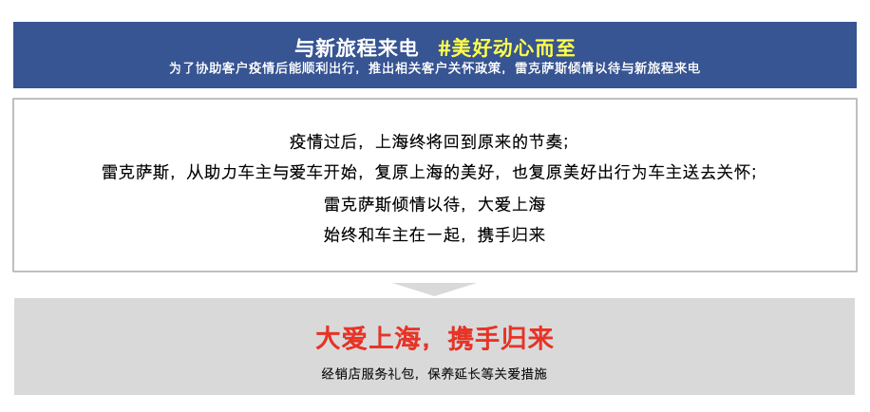
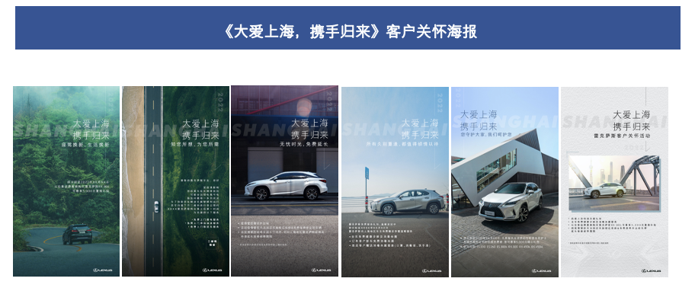
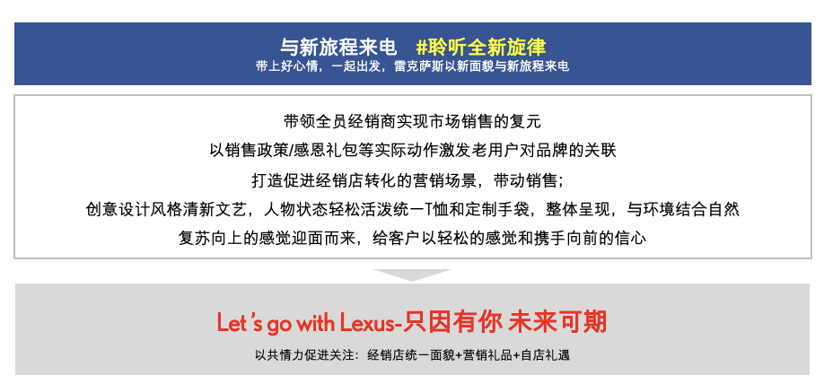
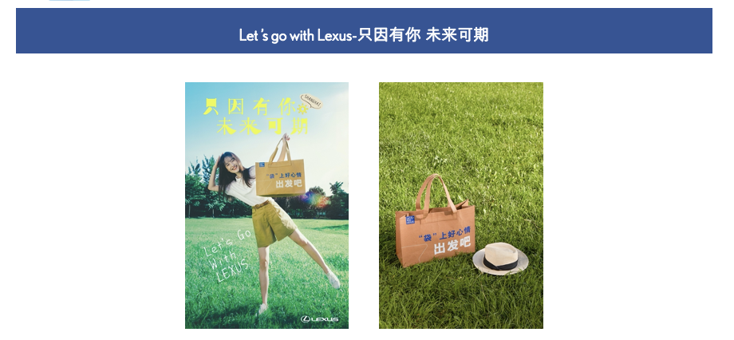
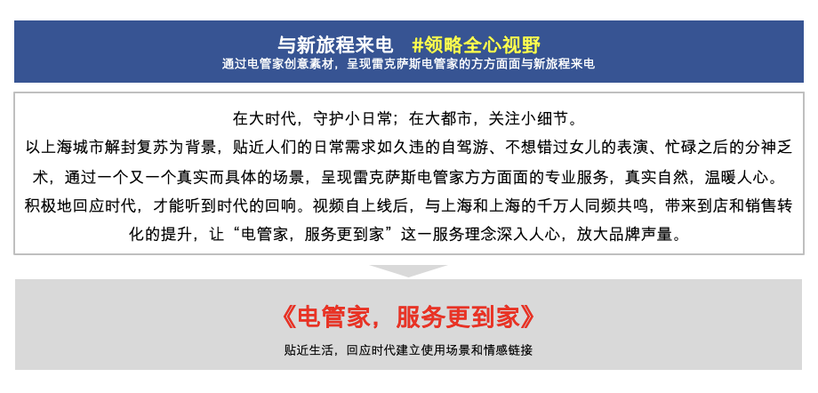
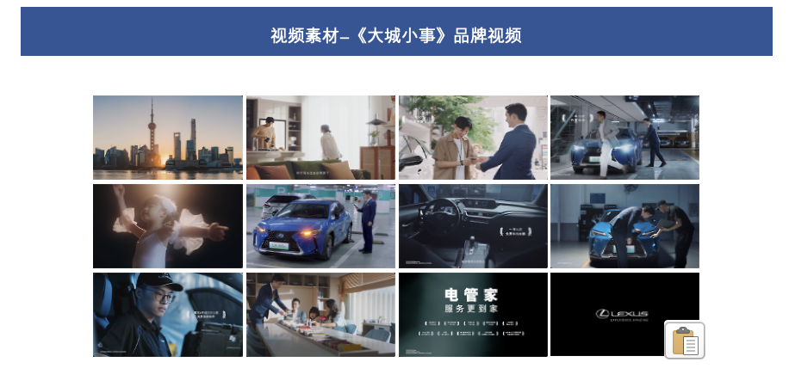
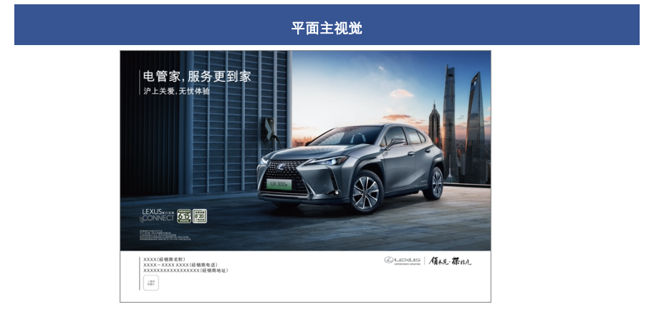
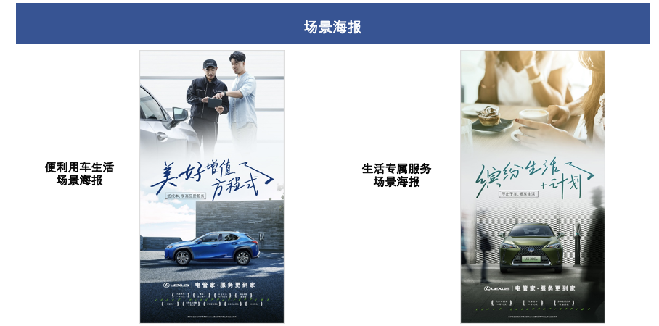
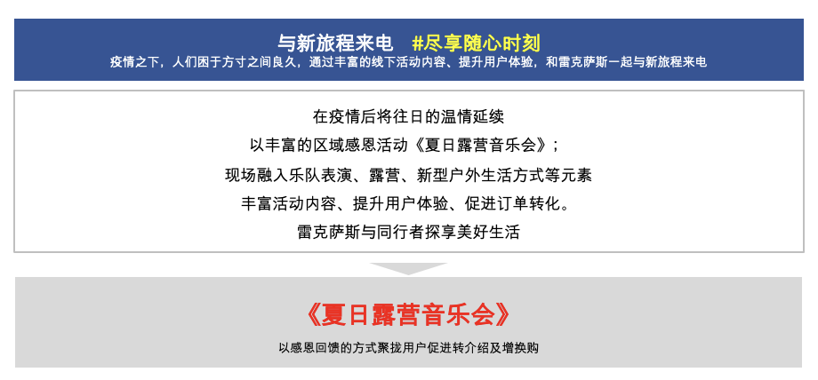
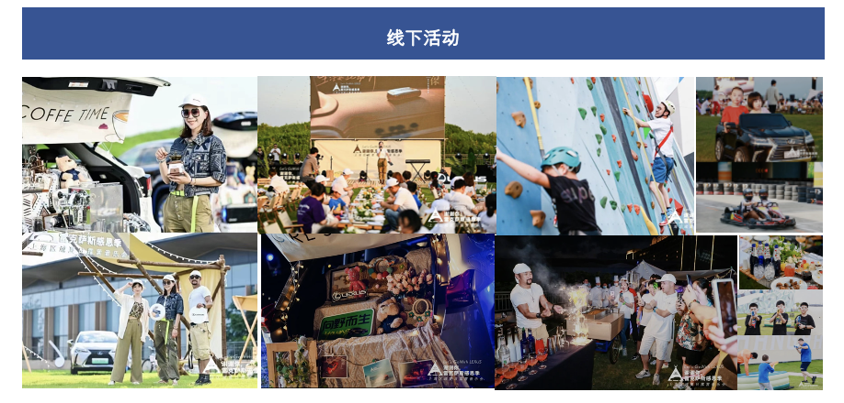
视频网站链接：https://v.qq.com/x/page/a3354i8khkq.html
营销效果与市场反馈
《大城小事》品牌视频自投放上线以后，达成千万级播放量和百万人次覆盖，有效传达了雷克萨斯和电管家的品牌理念，建立起良好的品牌的认知度。
线下《夏日露营音乐会》，吸引上千人次车主参与，在车主群体范围获得广泛好评。
活动期间，通过营销动作，雷克萨斯和电管家以千万级的曝光量和数十万的话题互动，实现了有效的人群覆盖，和良好的销售转化率，电气化车型和电管家服务，认可度和转化率，保持双位数增长。
活动反馈与点评
车主周女士：“第一次参与飞盘活动，是在雷克萨斯的活动，之后就爱上了飞盘运动，当然也成了雷克萨斯的铁粉。”
雷克萨斯品牌经理：“雷克萨斯一直以来都在传递有温度的豪华这一品牌理念，这一次，我们不只是强化了品牌精神的输出，而且做了一些新的营销尝试，并且得到了车主和市场的认可，被证实是有力量和有效的。”
